OPB 3.r. – 2. TEDEN DELA NA DALJAVO
Pred nami je 2. teden dela na daljavo. V tem času nikar ne pozabi na svoje najbližje (starše), še posebej se spomni na svojo mamico :)
Kako ji boš pripravil presenečenje? Ji boš v znak hvaležnosti pomagal narediti kosilo? Ji boš napisal pesem? Ji boš izdelal čisto svojo čestitko?
Tukaj imaš eno idejo, kako lahko na preprost način izdelaš čestitko. Predlagam ti, da uporabiš svoje materiale, ki jih imaš doma, izdelaš cvetove na čisto svoj način in seveda pazi na zapis čestitke. Pišeš ga svoji mami
Lahko se ji zahvališ, lahko jo pohvališ za vsakodnevno delo, ki ga zate z veseljem opravi, lahko ji poveš, da jo imaš rad …
Prilagam ti eno od idej, s katero lahko mami in očetu polepšaš dan.
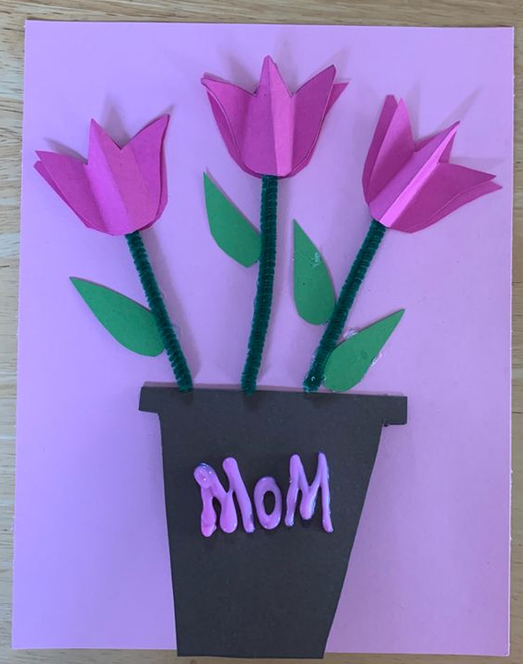

Pri delu si lahko pomagaš z naslednjo povezavo:
https://www.pinterest.com/pin/560346378635917453/activity/tried

Iskrene čestitke vsem mamam tudi v mojem imenu.

